**Avaliação de Aprendizagem**

|  |  |  |  |
| --- | --- | --- | --- |
| **Unidade Senac:** | **Nova Iguaçu** | | |
| **Curso:** | **Técnico de Nível Médio Em Informática** | **Grupo/Oferta:** | **2017.1 /11850 3.6** |
| **Unidade Curricular:** | **Projeto Integrador: Implantação De Um Sistema Em Infraestrutura Virtual** | | |
| **Instrutor(a):** | **Flavia Barbosa Garcia** | **Data da aplicação:** |  |
| **Referente a Avaliação da Aprendizagem: C1 ( X ) CR ( ) CF( )** | | | |
| **Competência(s) Avaliada(s):** | Projetar e desenvolver aplicações estruturadas para a Web | | |

**Atividades:**

1. Planejamento do projeto utilizando metodologia ágil, ou seja, trabalhando a interação, execução, colaboração e respostas as mudanças, processos, ferramentas, aplicação e cliente.

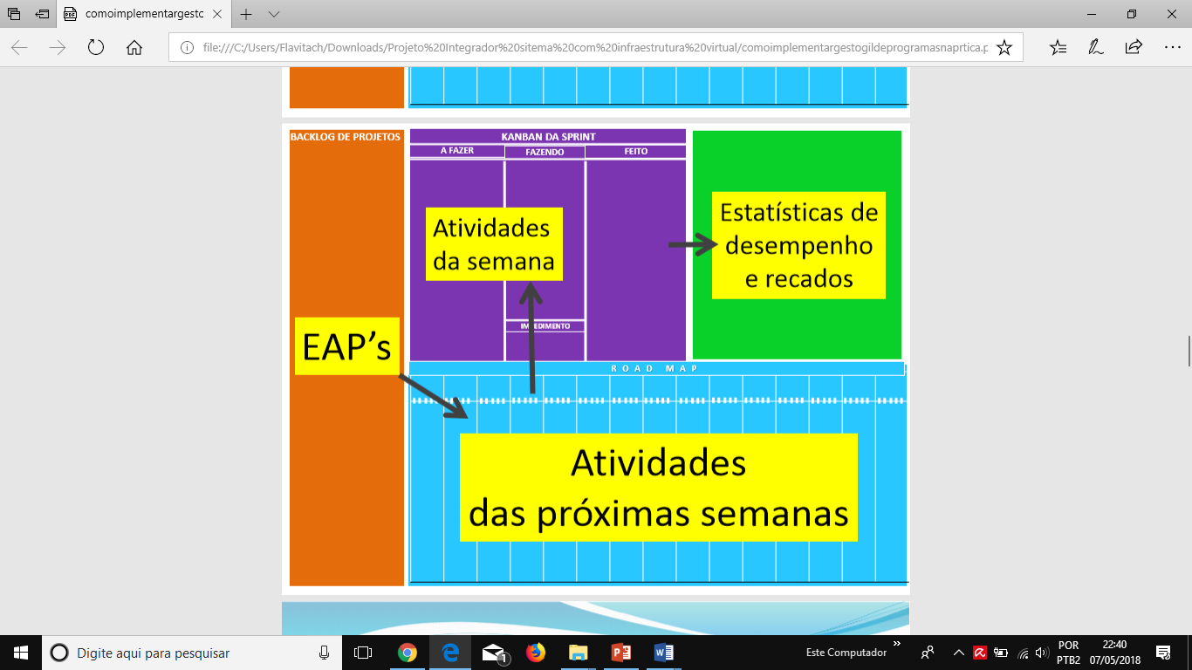 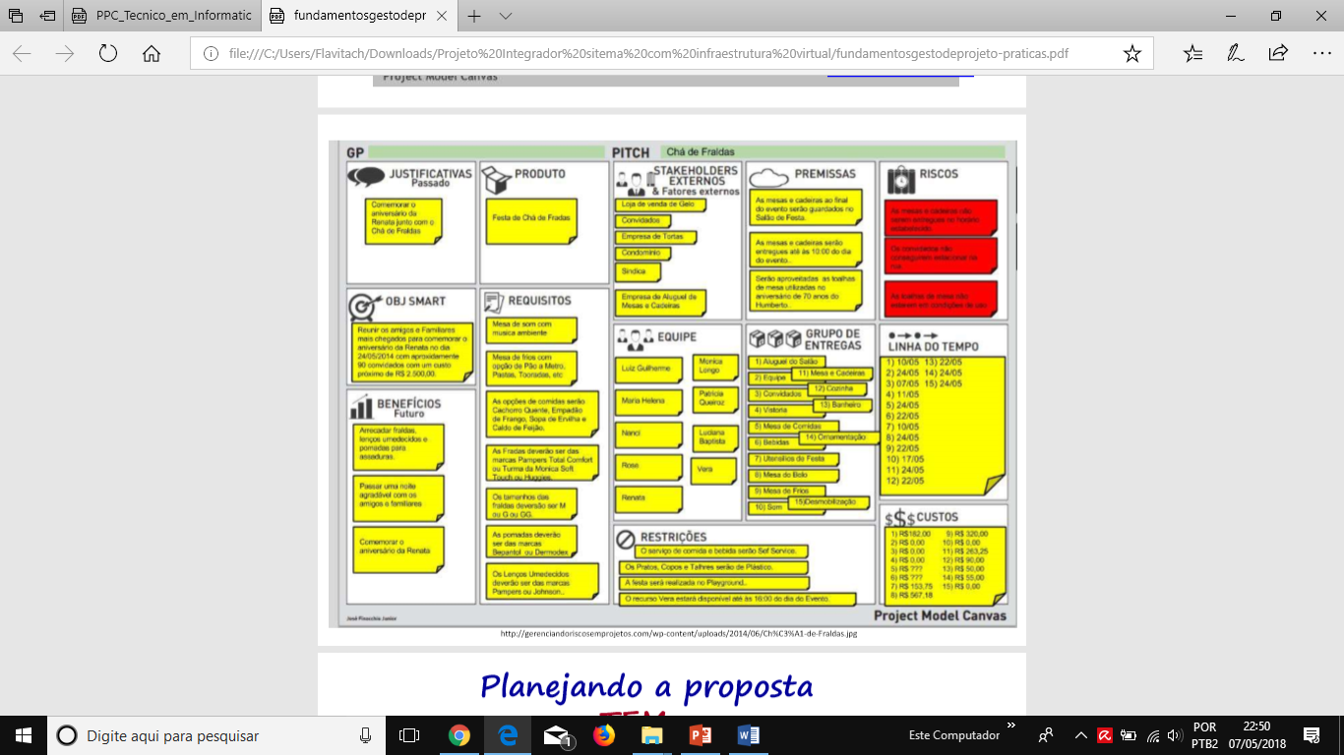

1. Desenvolva o Framework, o posicionamento dos elementos contidos no site de acordo com a aplicação.

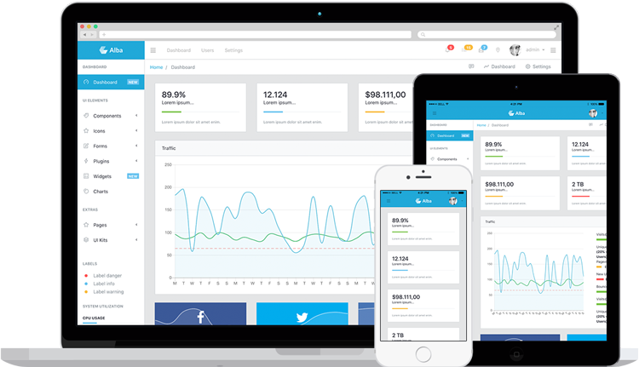

1. Desenvolver a aplicação em Anglular CLI, conforme os requisitos, diagramas e frames.

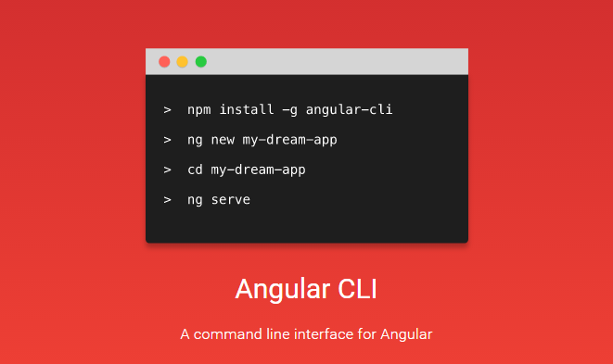

**Avaliação de Aprendizagem**

|  |  |  |  |
| --- | --- | --- | --- |
| **Unidade Senac:** | **Nova Iguaçu** | | |
| **Curso:** | **Técnico de Nível Médio Em Informática** | **Grupo/Oferta:** | **2017.1 /11850 3.6** |
| **Unidade Curricular:** | **Projeto Integrador: Implantação De Um Sistema Em Infraestrutura Virtual** | | |
| **Instrutor(a):** | **Flavia Barbosa Garcia** | **Data da aplicação:** |  |
| **Referente a Avaliação da Aprendizagem: C1 ( ) CR ( ) CF( X )** | | | |
| **Competência(s) Avaliada(s):** | Implementar infraestrutura de TI para suportar aplicações | | |

**Apresentação em Grupo**

Implementar a aplicação, desenvolvida anteriormente, em um servidor virtual.

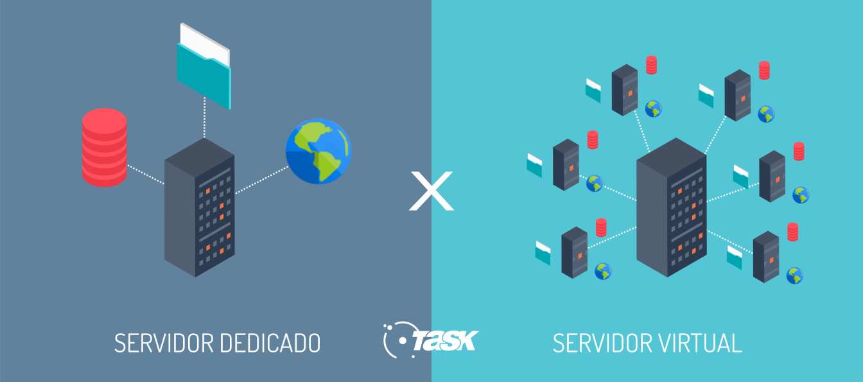

1. Instale o Sistema Operacional como Máquina Virtual, ou seja, possibilitando a instalação de diversos Sistemas Operacionais em um único Hardware.

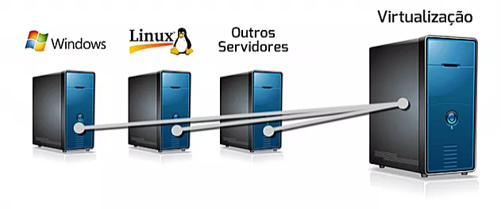

1. Instale o Servidor de Aplicativos no Sistema Operacional Servidor.

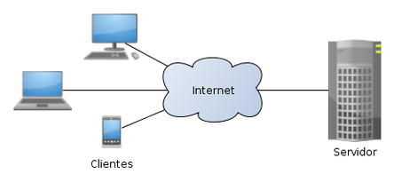

1. Configure o Servidor de Aplicativos para permitir a utilização da Aplicação através de diversos outros Sistemas Operacionais Clientes.

